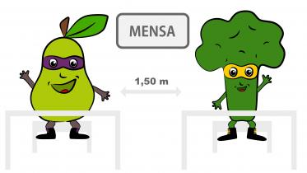
Speiseplan

für die 21. & 22.KW

Woche vom 25. - 28.05.2021

 | Montag | Pfingstmontag
 | Dienstag | Rindergulasch (a,c,f,g,j,k) mit Spiralnudeln(a)
 | Mittwoch | Currywurst von der Pute mit Curryketchup und Kartoffelspalten (a,c,f,g,j,k)
 | Donnerstag | Tortellini mit Käse- Sahnesoße (a,c,f,g,j,k)
 | Freitag | Backfisch (a,c,f,d,g,j,k) mit Kräuterquark (a,c,f,g,j,k) und Röstkartoffeln

Woche vom 31.05. - 04.06.2021

 | Montag | Hähnchengeschnetzeltes (a,c,f,g,j,k) mit Gemüse und Reis
 | Dienstag | Gemüselasagne mit Käse überbacken (a,c,f,g,j,k), Obst
 | Mittwoch | Rindfleischfrikadelle (a,c,f,g,j,k), Soße (a,c,f,g,j,k), Möhrchen, Kartoffelstampf (a,c,f,g,j,k)
 | Donnerstag | Wurstgulasch (a,c,f,g,j,k,1) mit Nudeln (a)
 | Freitag | Blumenkohl-Rahmsuppe mit Geflügelbällchen (a,c,f,g,j,k)

- Kurzfristige Änderungen vorbehalten-

